Javier Martín Larraz

M08 – Programación multimedia y dispositivos móviles

INTRODUCCIÓN A FLUTTER

ÍNDICE

1. Instalación de Android Studio

1.1.Plugins

1. Instalación de Flutter SDK

2.1.Path

1. Flutter Doctor
2. Proyecto Android Studio
3. Proyecto Visual Studio Code
4. Github

1. Instalación de Android Studio

En primer lugar, tenedremos que ir a la web de flutter e ir al apartado de descargar (https://developer.android.com/codelabs/basic-android-kotlin-compose-install-android-studio?hl=es-419#7).

A continuación, al darle a descargar se nos empezará a descargar el .exe para poder instalar el Android Studio.

Una vez descargado abriremos el archivo .exe y empezaremos la instalación en nuestro dispositivo, simplemente le daremos a next y cuando se haya instalado todo a finish.

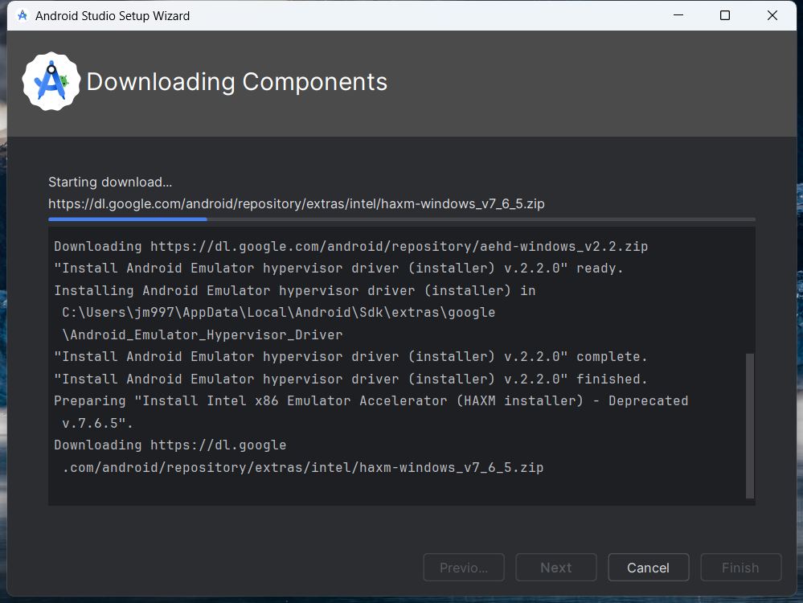

* 1. Plugins

A continuación si abrimos el programa ya nos saldrá la pantalla de inicio.

Seguidamente para poder trabajar con Flutter tendremos que descargar dentro de Android Studio los dos Plugins Flutter y Dart.

Una vez descargados tendremos que darle al botón de Restart IDE para resetear el programa y poder empezar a usar estos plugins.

A continuación comprobaremos que los plugins se hayan instalado correctamente, nos tendra que aparecer un tik azul al lado.

1. Instalación de Flutter SDK

A continuación tendremos que descargar el Flutter SDK, para ello iremos al siguiente enlace (https://docs.flutter.dev/get-started/install/windows/mobile).

Una vez le demos a descargar nos aparecera este archivo zip en descargas.

* 1. Path

Seguidamente tendremos que modificar el PATH, para ello iremos a Editar variables de entormo de desarrollo.

Una vez dentro seleccionaremos el boton Path y le daremos a Editar.

Una vez dentro del editor daremos doble click en una fila vacia e introduciremos la ubicación de la carpeta flutter.

1. Flutter Doctor

Una vez actalizado el path tendremos que ir a flutter_console para ejecutar flutter doctor y verificar que toda nuestra instalación ha sido realizada correctamente.



En nuestro caso nos salen ciertos errores, a continuación mostraremos como arregrar uno a uno.

En primer lugar iremos a settings del Android Studio y dentro de Android SDK deleccionaremos Android SDK Command-line Tools y le daremos a apply y a ok.

Una vez hecho esto se nos empezara a instalar.

En segundo lugar tendremos que aceptar las licencias, para eso esribiremos en la consola flutter doctor –android-licenses y le daremos a yes (y) a todo.

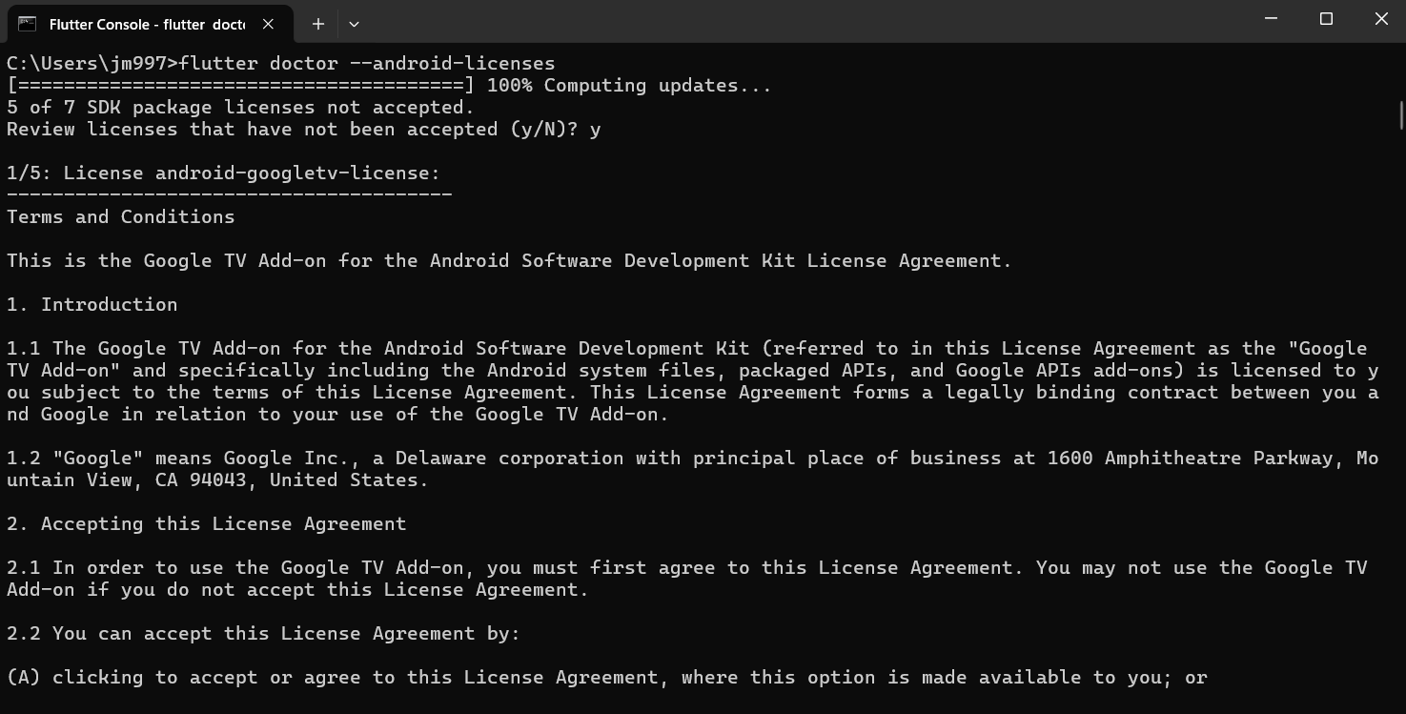



En tercer lugar tendremos que abrir el Visual Installer y descargarnos los siguientes paquetes:

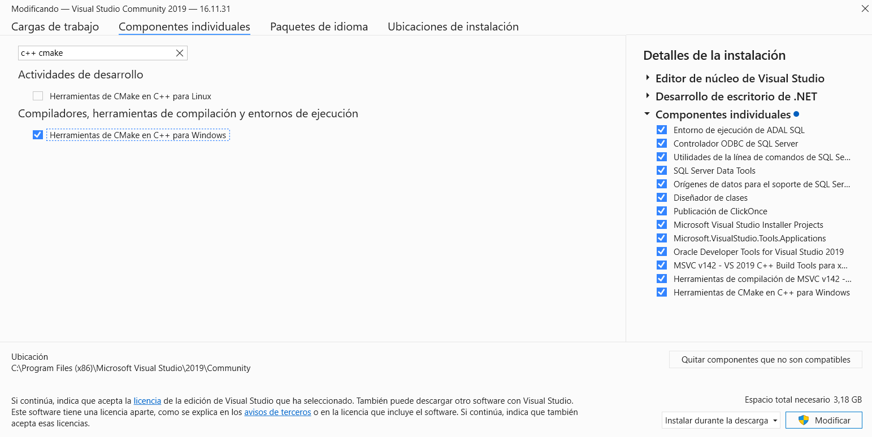

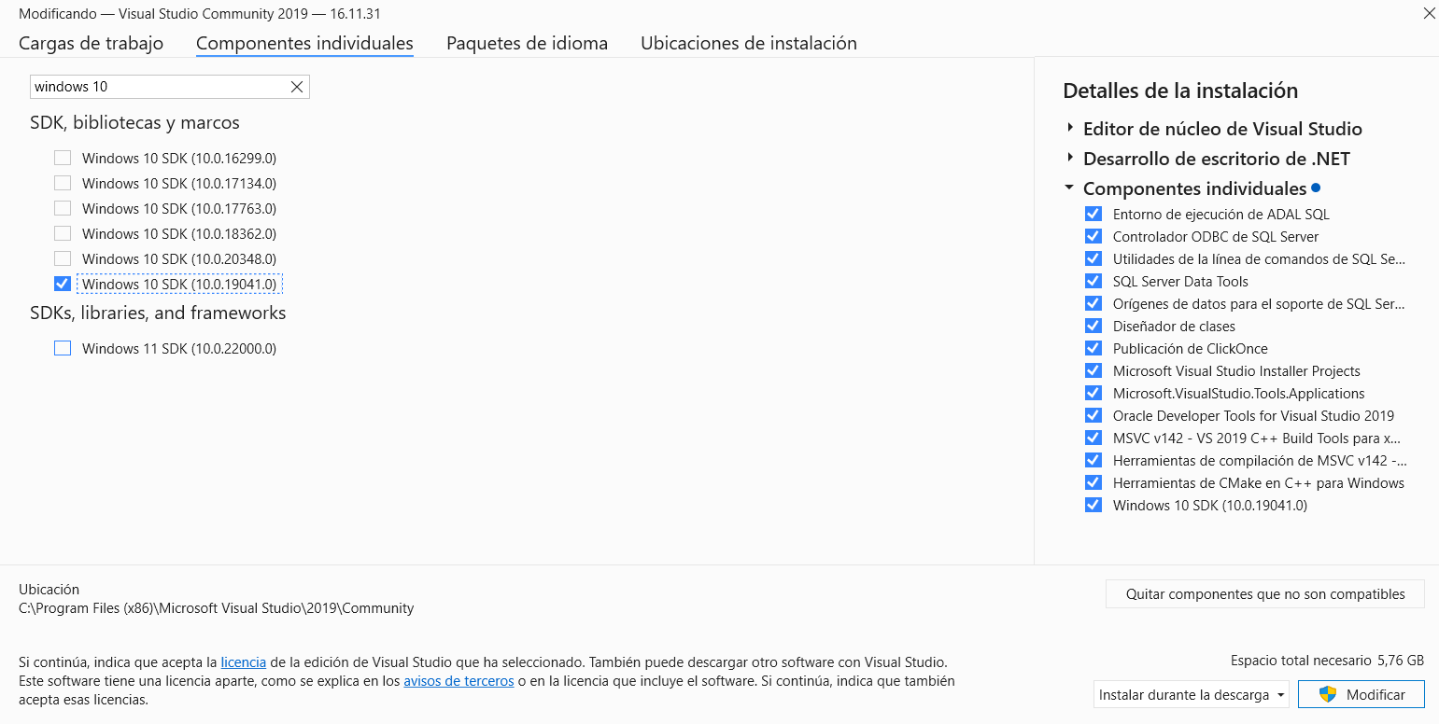

Una vez realizado estos tres pasos si ejecutamos flutter doctor en la consola ya nos deberia salir que no hay errores.

1. Proyecto Android Studio

Finalmente podremos crear o modificar un proyecto en Android Studio, para ello abriremos la aplicación y seleccionaremos New Flutter Project.

Acontinuación seleccionaremos la ruta de Flutter SDK path de la carpeta bin dentro de flutter y le daremos a Next.

A continuación seleccionaremos el nombre y la ubicación del proyecto y en More Settings asegurarnos que el Module Name esté en minusculas, sino no deja.

1. Proyecto Visual Studio Code

Y para abrir o crear un nuevo proyecto de flutter en Visual Studio Code, lo primero que tendremos que hacer será descargar los plugins de flutter y dart como ya hemos hecho en Android Studio.

Y para seleccionar el dispositivo de salida tendremos que ir a Flutter: Select Device y seleccionar nuestro telefono.

